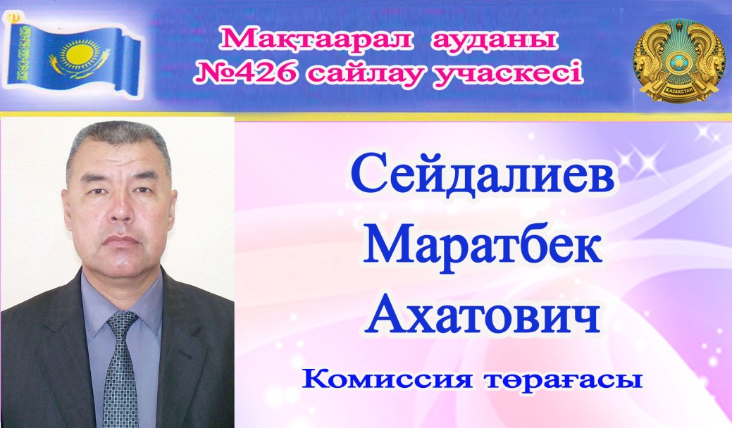

**680112301136**

**СЕЙДАЛИЕВ Маратбек Ахатович,**

**Жамбыл атындағы №39 жалпы білім беретін мектебінің география пәні мұғалімі.**

**Түркістан облысы, Мақтаарал ауданы**

**ҚАЗАҚСТАННЫҢ ҰЛТТЫҚ БӘСЕКЕГЕ ҚАБІЛЕТТІЛІГІ**

|  |  |  |  |  |  |
| --- | --- | --- | --- | --- | --- |
| **Осы сабақта қол жеткізілетін оқу мақсаттары (оқу бағдарламасына сəйкес)** | | Оқыту мақсаттары:  11.6.2.3-есептеу негізінде көрсеткіштер жиынтығы бойынша анықталатын индекстер мен рейтингтерде Қазақстанның орнын арттыру бойынша идеяларды ұсыну. | | | |
| **Сабақтың мақсаты** | | **Барлық оқушылар:** Салыстыру әдісін, ЖІӨ, ЖҰӨ, сатып алу қабілеті, гендерлік теңсіздік ұғымдарын біледі.  **Оқушылардың көпшілігі:** Дүниежүзі елдерін сәйкестендіру үшін қолданылатын көрсеткіштерді анықтайды.  **Кейбір оқушылар:** Дүниежүзі елдерін сәйкестендіру үшін диаграммалар құрады. | | | |
| **Бағалау өлшемдері** | | -Салыстыру әдісін, ЖІӨ, ЖҰӨ, сатып алу қабілеті, гендерлік теңсіздік ұғымдарын біледі;  -Дүниежүзі елдерін сәйкестендіру үшін қолданылатын көрсеткіштерді анықтайды.  -Дүниежүзі елдерін сәйкестендіру үшін диаграммалар құрады. | | | |
| **Тілдік мақсаттары** | | **Оқу дағдысы:** түртіп алу арқылы оқу  **Жазу дағдысы:** графикалық түрде «Дүниежүзінің физикалық-географиялық, тарихи-мәдени, саяси-географиялық, геосаяси аудандастырылуы» тақырыбында сызбанұсқа құрастыру  **Сөйлеу және тыңдау дағдылары:** тапсырмаларды бөлу және өзара оқыту, мәселелерді талқылау  **Негізгі тірек сөздер тізбегі:** салыстыру әдісі, ЖІӨ, ЖҰӨ, сатып алу қабілеті, гендерлік теңдік | | | |
| **Құндылықтарды қалыптастыру** | | Экономикалық бағытындағы тәрбие (ақпараттық және экономикалық мәдениет элементтерін қалыптастыру).  Ынтымақтастыққа баулу (оппоненттердің пікірін тыңдау және қабылдау қабілетін қалыптастыру арқылы). | | | |
| **Пәнаралық байланыстар** | | Тарих, адам және қоғам | | | |
| **Тақырып бойынша алдыңғы білімдері** | | Дүниежүзінің аймақтары | | | |
| **Сабақ барысы** | | | | | |
| **Сабақ кезеңі/уақыты** | **Педагогтің іс-әрекеті** | | **Оқушының іс-әрекеті** | **Бағалау** | **Ресурстар** |
| **Сабақтың басы**  **10 минут** | **Ұйымдастыру.** Сыныпта қолайлы ахуал қалыптастыру - **«Шаттық шеңбері»**  Тірек етістіктер көмегімен мақсатты қалыптастыру. | |  | Оқушылар сабаққа қатысу белсенділігіне қарай қалыптастырушы бағалаумен бағланады | Тапсырма орындауға қажетті құралдар |
| **Сабақтың ортасы**  **20 минут** | **Жаңа материалды меңгеру**  **(Жеке) 1-тапсырма.**  **«Түртіп алу арқылы оқу» әдісі**  **(Ж)** Оқу материалы бойынша қандай сұрақтар туындады және қандай ақпарат тың, саған белгілі болған материалды жұппен талқыла.  Дүниежүзі елдерін сәйкестендіру үшін қолданылатын көрсеткіштерді анықтаудың өзектілігі неде, қандай негіздер келтіре аласың.  **Дескриптор:**  1. Түртіп алу арқылы тақырыпты оқу.  2. «V» – білемін (тақырыпты оқығанға дейін мен білдім), «+» – жаңа мәлімет білдім!  «?» – сұрақтар туындады, осы әдіс туралы көп білгім келеді.  3. Дүниежүзі елдерін сәйкестендіру үшін қолданылатын көрсеткіштерді анықтаудың өзектілігіне негіздер келтіреді.  **ҚБ.** Мұғалім + оқушы.  **«Екі жұлдыз – бір тілек» әдісі** | | **(Ж) 2-тапсырма.**  Оқып шығып, сұрақтарға жауап бер.  Салыстыру – зерттеудің жалпы ғылыми әмбебап әдісі. Өзінің функционалдық бағыты мен қолдану түріне қарай эмпирикалық, яғни тікелей бақылау мен тәжірибеге сүйене отырып, фактілерді зерттеуге негізделген болып табылады. Салыстыруды сәтті қолдану бақылау әдісінің бірегейлігінде. Сонымен қатар, келесі көрсеткіштер бойынша сәйкестендіруді бастапқы мәліметтер мен соңғы нәтижені салыстыру арқылы жүргізуді де жатқызуға болады:  - ЖІӨ  - ЖҰӨ  - САҚ - сатып алу қабілеті  - Гендерлік теңсіздік  Сұрақтар:  - Бақылау және тәжірибе нәтижесінде алынған фактілерді салыстыруға мысалдар келтір.  - Венн диаграммасының көмегімен дүниежүзі елдерін сәйкестендіруде қолданылатын бастапқы мәліметтер стандарттарын салыстыр.  - Дүниежүзі елдерін сәйкестендіруге диаграмма құр.  **Дескриптор:**  - Бақылау және тәжірибе нәтижесінде алынған фактілерді салыстыруға мысалдар келтіреді.  - Венн диаграммасының көмегімен дүниежүзі елдерін сәйкестендіруде қолданылатын бастапқы мәліметтер стандарттарын салыстырады.  - Дүниежүзі елдерін сәйкестендіруге диаграмма құрады.  **ҚБ.** Оқушы-оқушы **«Бағдаршам» әдісі** | Оқушылар сабаққа қатысу белсенділігіне қарай қалыптастырушы бағалаумен бағланады | Тапсырма орындауға қажетті құралдар |
|  | **(Т) 3-тапсырма**  1-2-3-4 тапсырмаларды орында. | | **Дескриптор:**  1. А, Б, В  2. Қытай - Шанхай  3. 1. Қазақстан. 2. Еуропа. 3. Азия.  4. Каспий теңізі. 5. Иран. 6. Әзербайжан.  7. Қарақия. 8. Қытай. 9. Қырғызстан.  10. Астана. 11. Алматы. 12. Қазақтар.  13. Орыстар. 14. 4,8‰  **ҚБ.** Оқушы-оқушы **«Сэндвич» әдісі** | Оқушылар сабаққа қатысу белсенділігіне қарай қалыптастырушы бағалаумен бағланады | Тапсырма орындауға қажетті құралдар |
| **Сабақтың соңы**  **10 минут** | **«Үш М» әдісі**. Оқушыларға сабақта үш сәтті атауға мүмкіндік береді және келесі сабақта жұмысты оңтайландыру әрекетін ұсынады. | | Үй тапсырмасы: § 114 оқу. | Оқушылар сабаққа қатысу белсенділігіне қарай қалыптастырушы бағалаумен бағланады | Тапсырма орындауға қажетті құралдар |